关于转发《关于评选常州市第十批中小学教坛新秀和教学能手的通知》的通知

各中小学、幼儿园、局属各单位：

现将《关于评选常州市第十批中小学教坛新秀和教学能手的通知》予以转发，此次我区教坛新秀推荐名额为39，教学能手推荐名额为28，请各单位根据文件要求，做好人员推荐工作,。

推荐人员材料为复印件，学校审核并加盖公章，各学校在12月6日上午11:30前完成推荐人员材料上报和学生满意度测评工作，评选纸质材料交至教育局组织人事科752（朱小芳收），同时务必通过扫描如下二维码在线填写“推荐汇总表”。

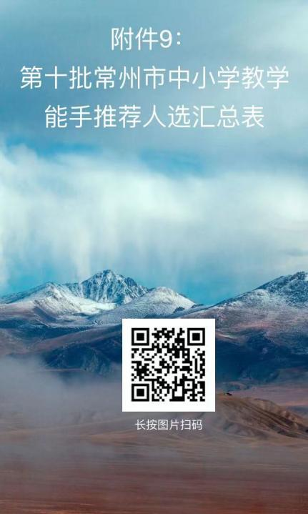联系人：褚海燕 联系电话：82881007